## Varmefylden for metaller

#### Formål

Formålet med øvelsen er at bestemme den specifikke varmekapacitet (varmefylden) for mindst to metaller. Øvelsen er lidt løs. Er der tid derudover, står det frit for at vælge et andet og tredje fast stof.

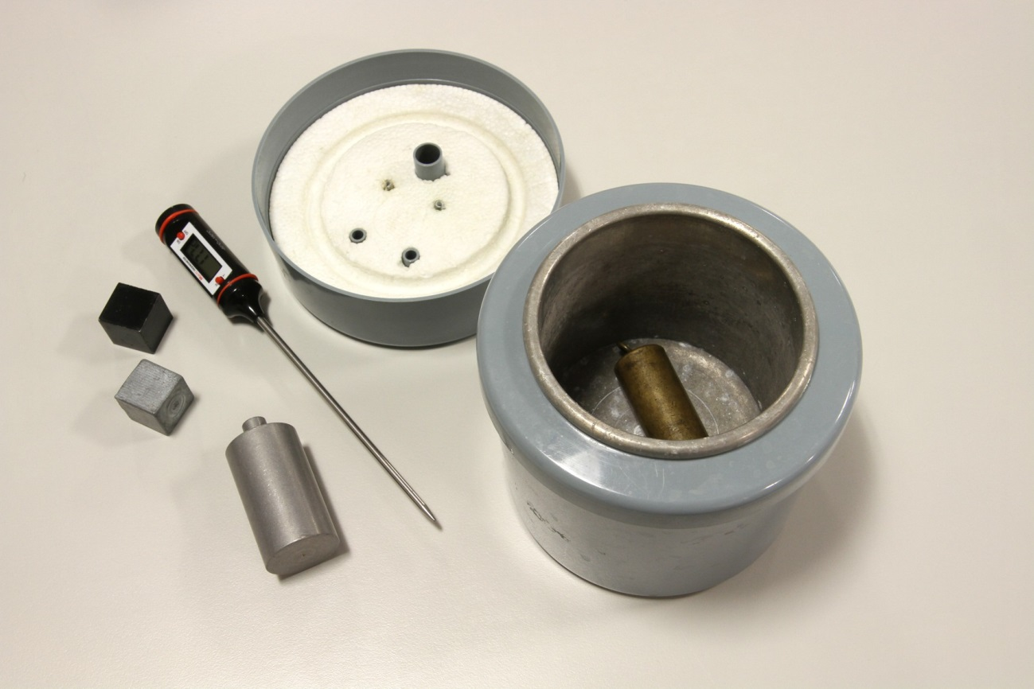

#### Forsøg

Læs følgende beskrivelse nøje igennem, før du udfører forsøget. Et metallod lægges ned i et kalorimeter, som fyldes med så meget vand, at loddet netop er dækket. Vandet i en elkedel varmes op til kogepunktet (100°C). Metalloddet nedsænkes i vandet tilstrækkelig længe til, at det har opnået temperaturen 100°C helt igennem. Derefter føres loddet hurtigt tilbage i kalorimeteret. Låget sættes på. Temperaturen måles igennem et hul i låget og beholderen omrystes med mellemrum. Når temperaturen ikke længere stiger, tages låget af og forsøget er slut.

Overvej hvilke fysiske størrelser, der bør måles, for at metallets varmefylde kan beregnes. Overvej desuden, hvor omhyggelig du skal være, for at mindske fejlkilder i forsøget.

#### Opgaver

Det oplyses fra firmaet, der producerer kalorimeteret, at den indre metalskål har en var­me­kapacitet på . Ellers kan der ses bort fra bidraget fra plastikken i kalori­me­teret. Lad os i det følgende kalde temperaturen i vandet i kalorimeteret for , tem­pe­raturen af det varme vand i elkedlen for  og temperaturen af den fælles tem­peratur af vand og lod i slutningen af forsøget for .

a) Overvej hvad følgende betyder og sæt ord på det:

Afgivet energi (lod): 

Modtaget energi : 

b) Under hvilke betingelser er det rimeligt at sætte de to udtryk fra a) lig med hinan­den?

c) Vis, at b) giver anledning til følgende formel for :



d) Brug formlen i c) til at bestemme en værdi for loddets specifikke varmekapacitet (varmefylde) i de to forsøg.

e) Kommenter fejlkilder og usikkerheder. Hvorfor er det bedre at lægge loddet ned i kalorimeteret frem for at lade det stå oprejst? Hvorfor er det vigtigt, at låget er på, mens lod og vand finder sin fællestemperatur?